Запорізький національний університет
Факультет менеджменту
Силабус навчальної дисципліни

«КОНТРОЛЬ, ОБЛІК І АНАЛІЗ ЗОВНІШНЬОЕКОНОМІЧНОЇ ДІЯЛЬНОСТІ»

Викладач : |  | доктор технічних наук, професор  Григор’єв Станіслав Михайлович
Кафедра: |  | бізнес-адміністрування і менеджменту зовнішньоекономічної діяльності, VI корпус, ауд. 108
E-mail: |  | elena.maslova.1990@gmail.com
Телефон: |  | (061) 228-41-39
Інші засоби зв’язку: |  | Moodle (форум курсу, приватні повідомлення)

Освітня програма, рівень вищої освіти: |  | Бакалавр
Мова викладання: |  | Українська, англійська
Статус дисципліни: |  | За вибором
Кредитів ECST | 3 | Навчальний рік: |  | 2023-24 | Рік навчання - 4 | Тижні | 12
Кількість годин | 90 | Кількість змістовних модулів |  | 2 |  | Денна | Заочна
 |  |  |  |  | Лекційні заняття | 22 | -
 |  |  |  |  | Практичні заняття | 0 | -
 |  |  |  |  | Самостійна робота | 39 | -
Вид контролю |  | Залік
Посилання на курс в Moodle |  | grygoryev_s_m  https://moodle.znu.edu.ua/course/view.php?id=14940
Консультації: особисто – |  |  | середа 13:00 – 14:00, ауд 108, Zoom  четвер 13:00 – 14:00, ауд 108, Zoom

ОПИС КУРСУ

Метою вивчення навчальної дисципліни «Контроль, облік і аналіз зовнішньоекономічної діяльності» є формування системи загальнотеоретичних і прикладних знань, щодо інтегрованого управління контролем, системою обліку і аналізом зовнішньоекономічної діяльності підприємства.
Також метою викладання цієї дисципліни є формування з бакалаврів сучасної системи поглядів на організацію бізнес-процесів в міжнародному бізнесі та вироблення практичних навичок проведення аналізу і досліджень ринку товарів та послуг, просування товарів на ринок з урахуванням задоволення потреб споживачів і забезпечення ефективної діяльності в міжнародних бізнес процесах.
Основними завданнями курсу є:
- вивчення впливу зовнішніх факторів на діяльність підприємства і контролю міжнародних бізнес процесів;
- оволодіння навичками контролю та проведення досліджень бізнес-процесів на міжнародних ринках;
- оволодіння методиками збору інформації про споживачів ринку;
- набуття практичних навичок стосовно сегментації ринку та вибору цільових сегментів для проведення міжнародних бізнес-процесів;
- вміння розробляти комплекси заходів, контролю, що відповідають товарній, цільовій, збутовій та комунікаційній політиці підприємства на міжнародному рівні бізнес-процесів.

ОЧІКУВАНІ РЕЗУЛЬТАТИ НАВЧАННЯ
Знати:
- облік, аналіз і контроль зовнішньоекономічної діяльності підприємства;
- фактори міжнародних бізнес-процесів, які впливають на діяльність підприємства;
- сутність організації і контролю виробництва в міжнародному бізнес-процесі;
- стратегії позиціювання конкуренто спроможності продукції та послуг в міжнародному бізнес-процесі;
- складові комплексу впливу на кінцевий результат бізнес-процесу на попит продукції та надання послуг;
- методологічні основи проведення досліджень бізнес-процесів на міжнародному рівні.
Вміти:
- оцінювати можливості підприємства і контролю бізнес-процесів у зовнішньому середовищі;
- здійснювати оцінку сегментів для організації бізнес-процесів на міжнародному рівні;
- моделювати й описувати бізнес-процеси підприємства з використанням CASE-технологій;
- здійснювати вдосконалення (реінжиніринг) міжнародних бізнес-процесів;
- контролювати перебіг та результати вдосконалення (реінжиніринг) міжнародних бізнес-процесів;
- аналізувати ефективність і контроль реалізації міжнародних бізнес-процесів;
- визначати міжнародні бізнес-процеси, що підлягають вдосконаленню (реінжинірингу);
- визначати черговість вдосконалення міжнародних бізнес-процесів;
- будувати збалансовану систему показників міжнародних бізнес-процесів;
- визначити втрати на виконання міжнародного бізнес-процесу.

№ |  | Вид контрольного заходу/ кількість контрольних заходів/ кількість балів | Кількість контрольних заходів | Кількість балів за 1 захід | Усього балів
1 |  | Робота на практичних заняттях, виконання самостійних завдань  Терміни виконання зазначені в межах вивчення матеріалу курсу | 16 | 3 | 48
2 |  | Самостійне проходження тесту за матеріалом Розділу 1 у системі електронного забезпечення навчання ЗНУ. | 1 | 6 | 6
3 |  | Самостійне проходження тесту за матеріалом Розділу 2 у системі електронного забезпечення навчання ЗНУ. | 1 | 6 | 6
4 | Підсумковий контроль | Індивідуальне завдання | 1 | 20 | 20
4 | Підсумковий контроль | Контрольне тестування за вивченим матеріалом у письмовій формі | 1 | 20 | 20
Усього |  |  | 20 |  | 100

Шкала оцінювання: національна та ECTS

За шкалою ECTS | За шкалою університету | За національною шкалою
За шкалою ECTS | За шкалою університету | Екзамен | Залік
A | 90 – 100  (відмінно) | 5  (відмінно) | Зараховано
B | 85 – 89  (дуже добре) | 4  (добре) | Зараховано
C | 75 – 84  (добре) | 4  (добре) | Зараховано
D | 70 – 74  (задовільно) | 3  (задовільно) | Зараховано
E | 60 – 69  (достатньо) | 3  (задовільно) | Зараховано
FX | 35 – 59  (незадовільно – з можливістю повторного складання) | 2  (незадовільно) | Не зараховано
F | 1 – 34  (незадовільно – з обов’язковим повторним курсом) | 2  (незадовільно) | Не зараховано

Структура навчальної дисципліни

Назви тематичних розділів і тем |  | Кількість годин
 |  | денна форма |  |  |  |  |  | заочна форма
 |  | усього | у тому числі |  |  |  |  | усього | у тому числі
 |  | усього | л |  | с/п | лаб | сам. роб. | усього | л | с/п | лаб | сам. роб.
 |  |  |  |  |  |  | Інд. Завд. |  |  |  |  | Інд. Завд.
1 |  | 2 | 3 |  | 4 | 5 | 6 | 7 | 8 | 9 | 10 | 11
Розділ 1. «Організація виробництва в міжнародному бізнесі»
Тема 1. Теоретичні засади виробництва в міжнародному бізнесі. | 6 |  |  | 2 | 1 | - | 3
Тема 2. Структура підприємства. Відділи підприємства в міжнародному бізнесі | 6 |  |  | 2 | 1 | - | 3
Тема 3. Облік зовнішньоекономічної діяльності | 6 |  |  | 2 | 1 | - | 3
Тема 4. Аналіз зовнішньоекономічної діяльності підприємства | 11 |  |  | 4 | 2 | - | 5
Тема 5. Міжнародна економічна система та її функціювання | 11 |  |  | 4 | 2 | - | 5
Разом за розділ 1 | 40 |  |  | 14 | 7 | - | 19
Розділ 2. «Міжнародна економічна діяльність»
Тема 6. Види і форми і контроль зовнішньоекономічної діяльності. | 11 |  |  | 2 | 6 | - | 5
Тема 7. Бізнес-процеси на ринку товарів і послуг. | 11 |  |  | 2 | 6 | - | 5
Тема 8. Міжнародні інвестиції. | 11 |  |  | 2 | 5 | - | 5
Тема 9. Світовий фінансовий ринок і контроль міжнародних фінансових операцій. | 17 |  |  | 2 | 5 | - | 5
Разом за розділ 2 | 50 |  |  | 8 | 22 | - | 20
Усього годин | 90 |  |  | 22 | 29 | - | 39

Теми лекційних занять

№ теми  з/п | Назва теми | Кількість годин
№ теми  з/п | Назва теми | Денна форма | Заочна форма
1 | Теоретичні засади виробництва в міжнародному бізнесі. | 2 | -
2 | Структура підприємства. Відділи підприємства в міжнародному бізнесі | 2 | -
3 | Облік зовнішньоекономічної діяльності | 2 | -
4 | Аналіз зовнішньоекономічної діяльності підприємства | 4 | -
5 | Міжнародна економічна система та її функціювання | 4 | -
6 | Види і форми і контроль зовнішньоекономічної діяльності. | 2 | -
7 | Бізнес-процеси на ринку товарів і послуг. | 2 | -
8 | Міжнародні інвестиції. | 2 | -
9 | Світовий фінансовий ринок і контроль міжнародних фінансових операцій. | 2
Разом |  | 22 | -

Самостійна робота

№ теми  з/п | Назва теми | Кількість годин
№ теми  з/п | Назва теми | Денна форма | Заочна форма
1 | Теоретичні засади виробництва в міжнародному бізнесі. | 3 | -
2 | Структура підприємства. Відділи підприємства в міжнародному бізнесі | 3 | -
3 | Облік зовнішньоекономічної діяльності | 3 | -
4 | Аналіз зовнішньоекономічної діяльності підприємства | 5 | -
5 | Міжнародна економічна система та її функціювання | 5 | -
6 | Види і форми і контроль зовнішньоекономічної діяльності. | 5 | -
7 | Бізнес-процеси на ринку товарів і послуг. | 5 | -
8 | Міжнародні інвестиції. | 5 | -
9 | Світовий фінансовий ринок і контроль міжнародних фінансових операцій. | 5
Разом |  | 39 | -

ОСНОВНІ ДЖЕРЕЛА:

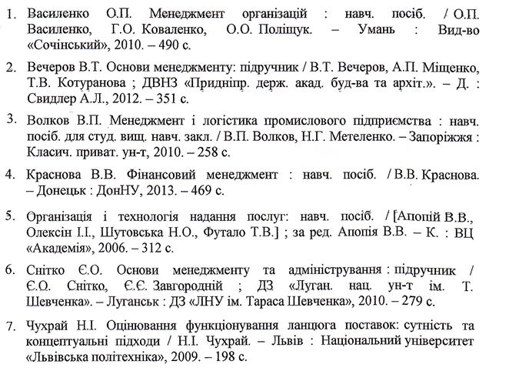

ДОДАТКОВІ ДЖЕРЕЛА:

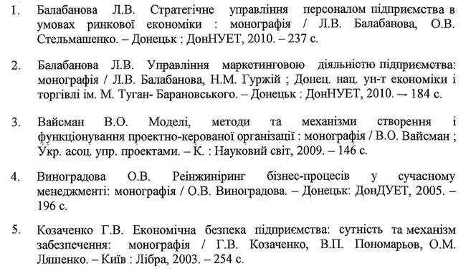

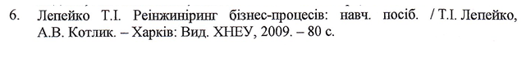

ІНФОРМАЦІЙНІ РЕСУРСИ

